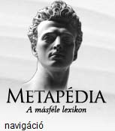

Magyar pásztorkutyák
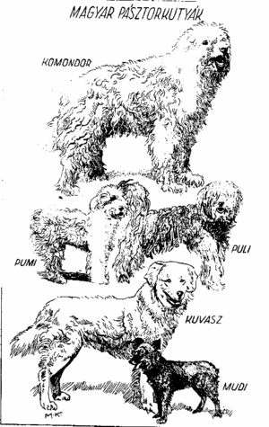
Magyar pásztorkutyák: komondor, puli, pumi, kuvasz, mudi

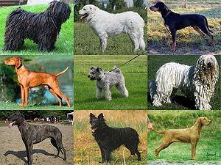
Puli, Kuvasz, Drótszőrü Magyar vizsla
Rövid szőrü magyar vizsla, Pumi, Komondor
Magyar agár, Mudi, Rövid szőrü magyar vizsla
Magyar pásztorkutyák: a komondor, a kuvasz, a puli, a pumi és a mudi. Az első három a pásztorkodó magyarságnál már honfoglalás előtti eredetű, az utóbbi kettő idegen, (főleg francia és német) pásztor ebeknek, többnyire spiccjellegű kutyáknak, a pulival való keresztezési terméke, ill. a pali tájfajtái. A pumiban erősebb a puli jelleg, a mudiban a spicc-jelleg.
Komondor
A komondor nagytestű, lomposszőrű pásztorkutya. Alföldjeinken a gulya, nyáj, konda őrzésére használják. A kanok marmagassága kb. 60-65 cm a szukáié 55 cm. Vennél nagyobb, annál jobban megfelel hivatásának. Szemét függönyszerűen fedő hosszú szőrökkel borított fej koponyái része erős arcorrhajlással megy át az orrhátba. Szőrzete hosszú, mind a végtagokon, mind a törzsön; különösen a fartájon hajlamos az összegubancolódásra; színe fehér, minden más szín hiba. Füle nagy. lelógó, orrtükre, szemhéjszéle. ajakszele, talppárnái feketék v. palaszürkék. A szem szivárványhártyája sötétbarna, Farka csánkig lóg le, de Izgalmi állapotban a hátvonal magasságáig is felemeli, kunkorodó farok hiba. Komoly méltóság jellemzi, bizalmaskodásra nem hajlamos, más szóval: a pusztai ember zárkózott, de megfélemlíthetetlen természete jellemző a komondorra is. Még gazdájával szemben sem hízelkedő; aprócseprő dolgokért nem ugat, de ha egyszer ugat, ott baj van. Éjjel rendkívül éber, csak nappal pihen.

Kuvasz
A kuvasz értelmi képessége a komondorénál talán csekélyebb, de hatalmas testalkata miatt a tanya. ház. kert őrzője: a nyáj őrzését többnyire hegyvidékeken bízzák rá. Testnagyságának kívánatos alsó határa kanoknál 65 cm szukáknál 60 cm de annál jobb. mennél nagyobb. A kissé domború koponya igen csekély arcorri hajlással megy át a kevéssé elkeskenyedő, felülről ék-alakot mutató orrhátba. Füle középnagyságú, kissé húsos, lelógó, "V alakban megtört. Nyakát Jól fejlett szőrnyakörv köríti, törzsén középhosszúságú a szőr, koloncosodásra nem hajlamos. Alkarján és alcombján hátrafelé Irányuló hosszabb szőre az ú. n. zászló. színe fehér, minden más szín hiba. Orrtükör, ajakszél. szemhéji-szél, talppárnák feketék v. szürkék. Zászlósán és tövénél dúsan szőrözött farka a törzstől kb. 45˚ szög alatt áll el. Tipikus kuvasz-Jelleg, hogy a tanyára az Idegent beengedi, de onnan ki nem. A komondornál engedelmesebb, ezért rendőr-szolgálatban rendfenntartásra nagyon alkalmas. Nem olyan rátarti, öntelt, mint a komondor, ezért jobban eltűri a parancsot. Valamikor a farkasok ellen jól használták. Vadászatban, különösen vaddisznóra alkalmas, a besenyők valamikor bölényt vadásztak vele.

Puli
A puli a nyájak nélkülözhetetlen terelője, egyúttal őrzője is. A M. között feltétlenül a legintelligensebb, de idegen fajták közül sem sok múlja felül értelmi tekintetben. Szőrzet jellege teljesen megegyezik a komondoréval. Füle lelógó, farka kunkorodott Marmagassága szerint több csoportba osztható. Legkedveltebb a középnagyságú puli, 40-50 cm magassággal. Az ennél nagyobbak, az ú. n. rendőr-pulik, nemcsak a rendfenntartó, hanem a nyomozó szolgálatban is kitűnően alkalmazhatók. Színe; fehér, szürke, barna, fekete, tarka. A puli kitűnően működik a gulyás, kondás, juhász mellett, a csikós legfeljebb csikóknál használhatja, mert a kifejlődött lovak előtt nincs tekintélye, a szoptatós kanca pedig egyenesen gyűlöli, folytonos ugrándozása és hangoskodása miatt. Munkája Inkább észmunka és gyorsasági teljesítmény, mintsem nyers erőszak. Legnélkülözhetetlenebb a juhászatok mellett. Minden különösebb oktatás nélkül lesi el az öregebbektől a nyáj terelésének, szétválasztásának, egyes juhoknak a többi közül való kiválasztásának stb. munkáját. Ezenkívül tanyai küldöncként is alkalmazzák. Jellegzetesen csaholva terel, de nem ritkán csendes hajtásra is betanítják s ennek különösen a tilosba Jutott jószág kiterelésénél veszik hasznát. Vadászatban a szárnyasvad keresésére. nyúl elfogására. felverésére használják. ezenkívül kitűnő vaddisznós kutya is.

Pumi
A pumi a pulinak tájfajtája; természetes úton alakult ki. Marmagassága 40-50 cm között váltakozik, de minthogy még sok visszautas fordul elő az ősi fajtákra. A magasság elég változatos. Vérmérséklete élénkebb, mint a pulié, ezért fogósabb is. Használatát illetőleg megegyezik a puliéval. Testalkotásában a pulitól a következőkben tér el: szőrzete valamivel rövidebb, végtagjai kissé megnyúltabbak látszanak, fülel felállók v. hegyükön megtörtek. Terrier típusú, ezért farkát kurtítani szabad. Főjét nem fedi olyan hatalmas szőr-ernyő mint a puliét; színe megegyezik a puliéval. Dúvadak, vad rágcsálók irtására, vaddisznóra a pulinál alkalmasabb.

Mudi
A mudi a pulinak másik természetes tájfajtája. Marmagassága mint előbbinél, azonban szőrzetjellege a kuvaszéhoz hasonló. Színe: fekete, szürke, tarkázott, fehér. Terelő tulajdonságai következtében népiesen "hajtókutyának" is nevezik, azonban ez az elnevezés a vadász hajtókutyákkal való összetévesztését idézheti elő Terelésre, őrzésre nagyon megfelelő. Minthogy az ebtenyésztő-egyesületek még nem ismerték el, tenyésztése csak a tanyai falusi-nép kezén van.

